東京大学 2013年度冬学期 水曜日5限目
教員名：Hermann Gottschewski
連絡先：gottschewskiアットfusehime.c.u-tokyo.ac.jp
科目名：比較文化論
テーマ：西洋音楽の文化史―ドイツの音楽を中心に

第３回（2013/10/30）
J・S・バッハとその時代（教会音楽を中心に）
I ルターの宗教改革と賛美歌の発展
① 基礎知識
マルティン・ルター（Martin Luther, 1483–1546）が1517年にヴィッテンベルクの教会の扉に「95ヶ条の論題」を貼付けたという象徴的なイベント（ただしそれを本当に「扉に貼付けた」かどうかは疑問が残る）から始まったとされる宗教改革は、ローマ教会からルーテル^{*)}派教会や各種の改革派教会の創立に至る宗派分裂を呼び起こしたのみならず、民衆の日常生活、特に教育などに多大な影響を与え、ヨーロッパの近代がそこから始まるという説もあるほどである。改革のもっとも重要な内容は、従来のカトリック教会では礼拝の儀式は聖職者が（世界の公用語としてのラテン語で）行い、民衆はそれを理解しなくても「信仰」だけを持って観察すれば良いという理論があったのに対して、改革後の宗派達は全ての信者から聖書の解読と信仰についての理解を持ち、さらにそれを礼拝で唱えるだけではなく、日常生活で常に生かすことを求めたことである。そのために各地域で聖書の母国語訳と民衆の母国語教育が進められた。礼拝のありかた、またそれが日常生活にどの様に生かされたかについては、ルーテル派と各種改革派の教会の間にさまざまな違いがあり、また宗教改革が成功しなかった地域のカトリック教会にもいわゆる「対抗宗教改革」によってその影響がなかった訳ではない。
この変化は音楽文化にもまた大きな影響を及ぼした。それは特に宗教教育の手段として使われた賛美歌の発展とその賛美歌文化から（特にルーテル派教会で）発生した芸術的な宗教音楽に見られる。野外の民俗音楽を除けば教会以外に演奏するスペースがほとんど存在しなかった16〜18世紀には、この教会音楽が、少なくとも一般の民衆から見れば、音楽文化の中心であったと言わなければならない。J・S・バッハ（1685–1750）の時代では啓蒙主義の影響で（文化と思想全体とともに）音楽文化が徐々にこの教会の支配から自立するのだが、バッハの活動と作品を理解するには、その歴史背景として、宗教改革以来のルーテル派教会音楽の発展を考察しなければならない。
^{*)}「ルーテル」はLuther（ルター）の別のカタカナ綴り。英語圏の発音から「ルーサー」と綴られる場合もあるが「ルター」がドイツ語の発音に一番近い。
② 基礎知識
ドイツの賛美歌の原型は単旋律無伴奏で、それは元々礼拝というより主に家庭や教育で使用することが想定されていた。従来の宗教的な歌をベースにして作られたものもあるが、世俗的な歌曲（当時の「はやりうた」と言っても良い）に宗教的な歌詞を付けて作られたものも少なくない。それによってルター派を始め各種の改革派が大変な人気を得た。後に賛美歌が礼拝にも使われ、（主に即興的な）オルガン伴奏が付いたり、アレンジされて四声合唱団で歌われたり、また豊富な芸術的な編曲文化も発展した。バッハのカンタータやオルガン曲にも広義の「賛美歌編曲」に当たるものが少なくない。
II 賛美歌とその編曲文化
世俗的な歌が賛美歌になった例（一番のみを挙げる）
Insbruck, ich muss dich lassen, インスブルックよ、君の元を去らなければならない、
Ich fahr dahin mein Straßen わたしはわたしの道を行く
In fremde Land dahin. 見知らぬ土地に向かって。
Mein Freud ist mir genommen, わたしは喜びを取られてしまった、
Die ich nit weiß bekommen, それを取り戻せないだろう、
Wo ich im Elend bin. 私が情けない状況にあるならば。
この歌は古い民謡で、Heinrich Isaac（ハインリヒ・イザークca. 1450〜1517）が編曲したのが有名。(http://www.youtube.com/watch?v=3z3pg7Ocmx8)

1555年に作られたと言われる賛美歌（一番のみを挙げる）
O Welt, ich muss dich lassen, ああ、世界よ、君の元を去らなければならない、
Ich fahr dahin mein Straßen わたしはわたしの道を行く
Ins ewge Vaterland. 永遠の祖国へ
Mein Geist will ich aufgeben 私は私の魂を渡したい
Dazu mein Leib und Leben それに加えて私の身体と人生を
Setzen in Gottes gnädig Hand. 神の恵み深い手に置きたい
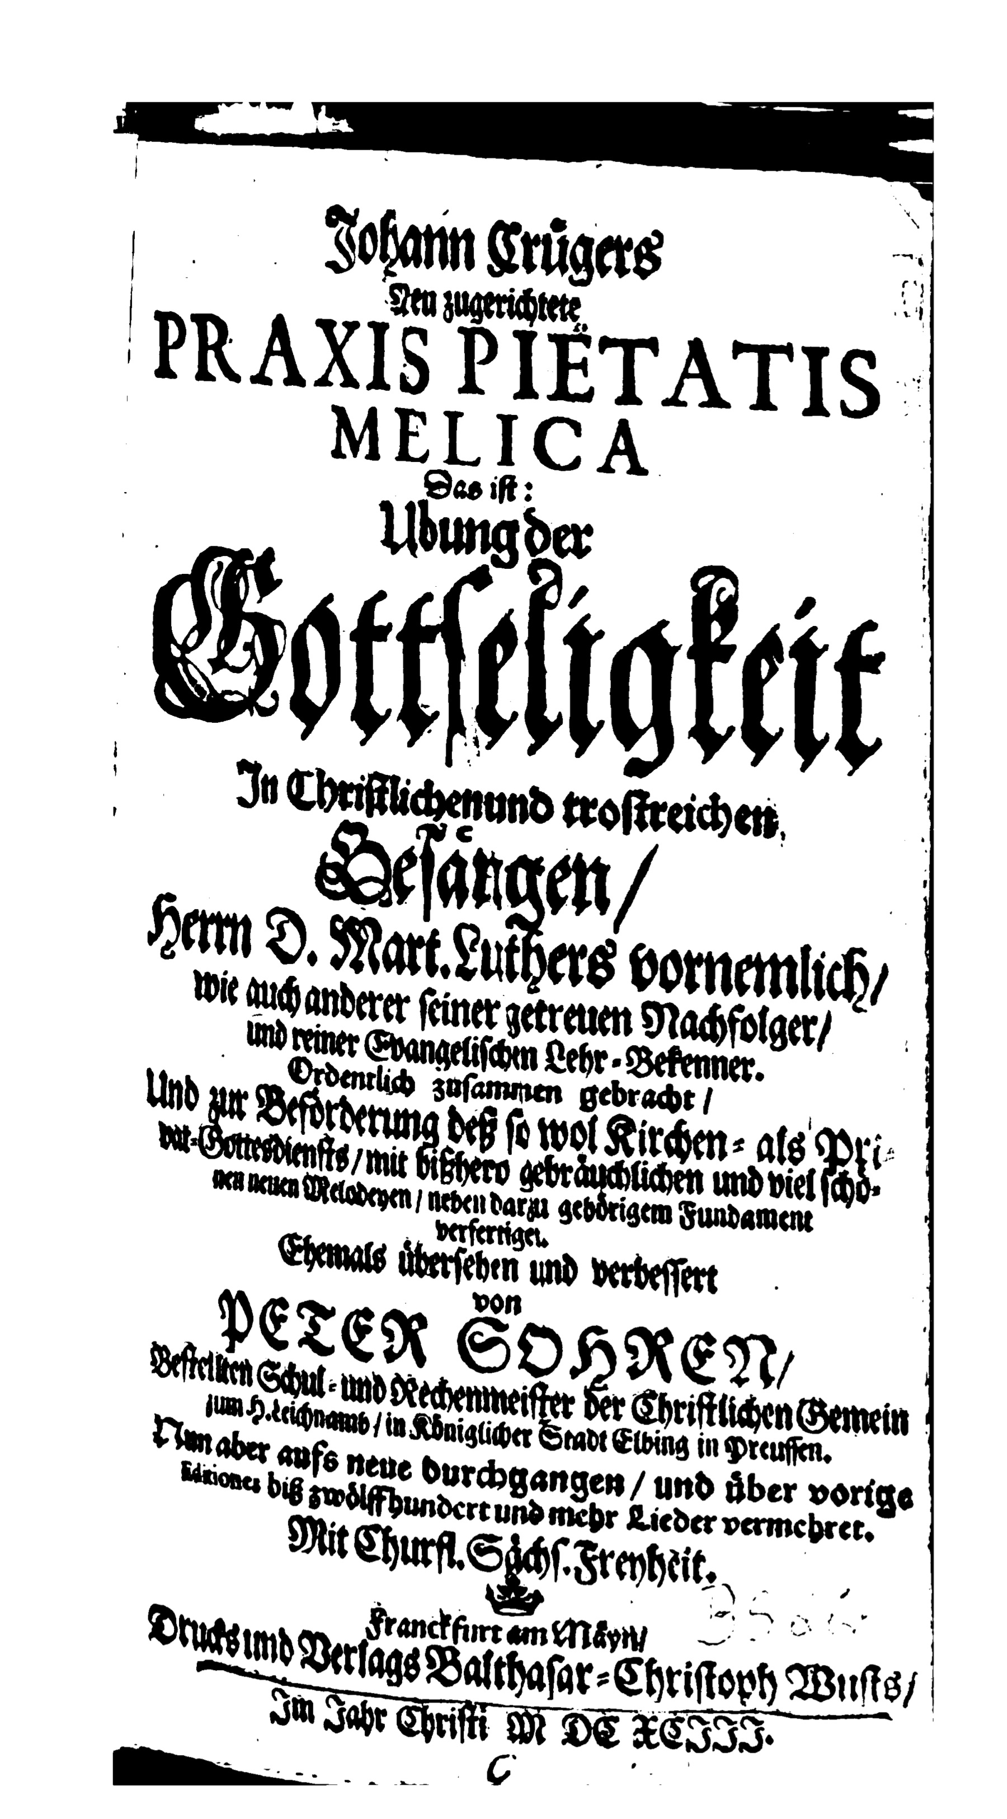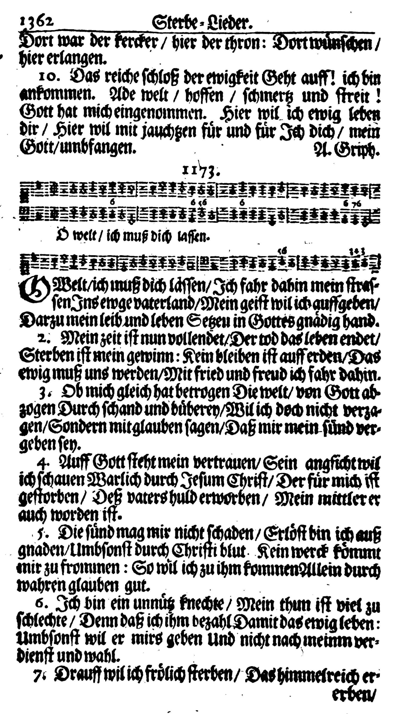
1693年の讃美歌集（Johann Crüger, 1598–1662の讃美歌集の改定増補版）
聴覚資料： Heinrich Isaacの「Innsbruck ich muss dich lassen」（楽譜は次ページ）http://www.youtube.com/watch?v=3z3pg7Ocmx8
バッハのカンタータ４４（次ページ下のコラール編曲は16分45秒から）http://www.youtube.com/watch?v=FFU_DsTiiKI
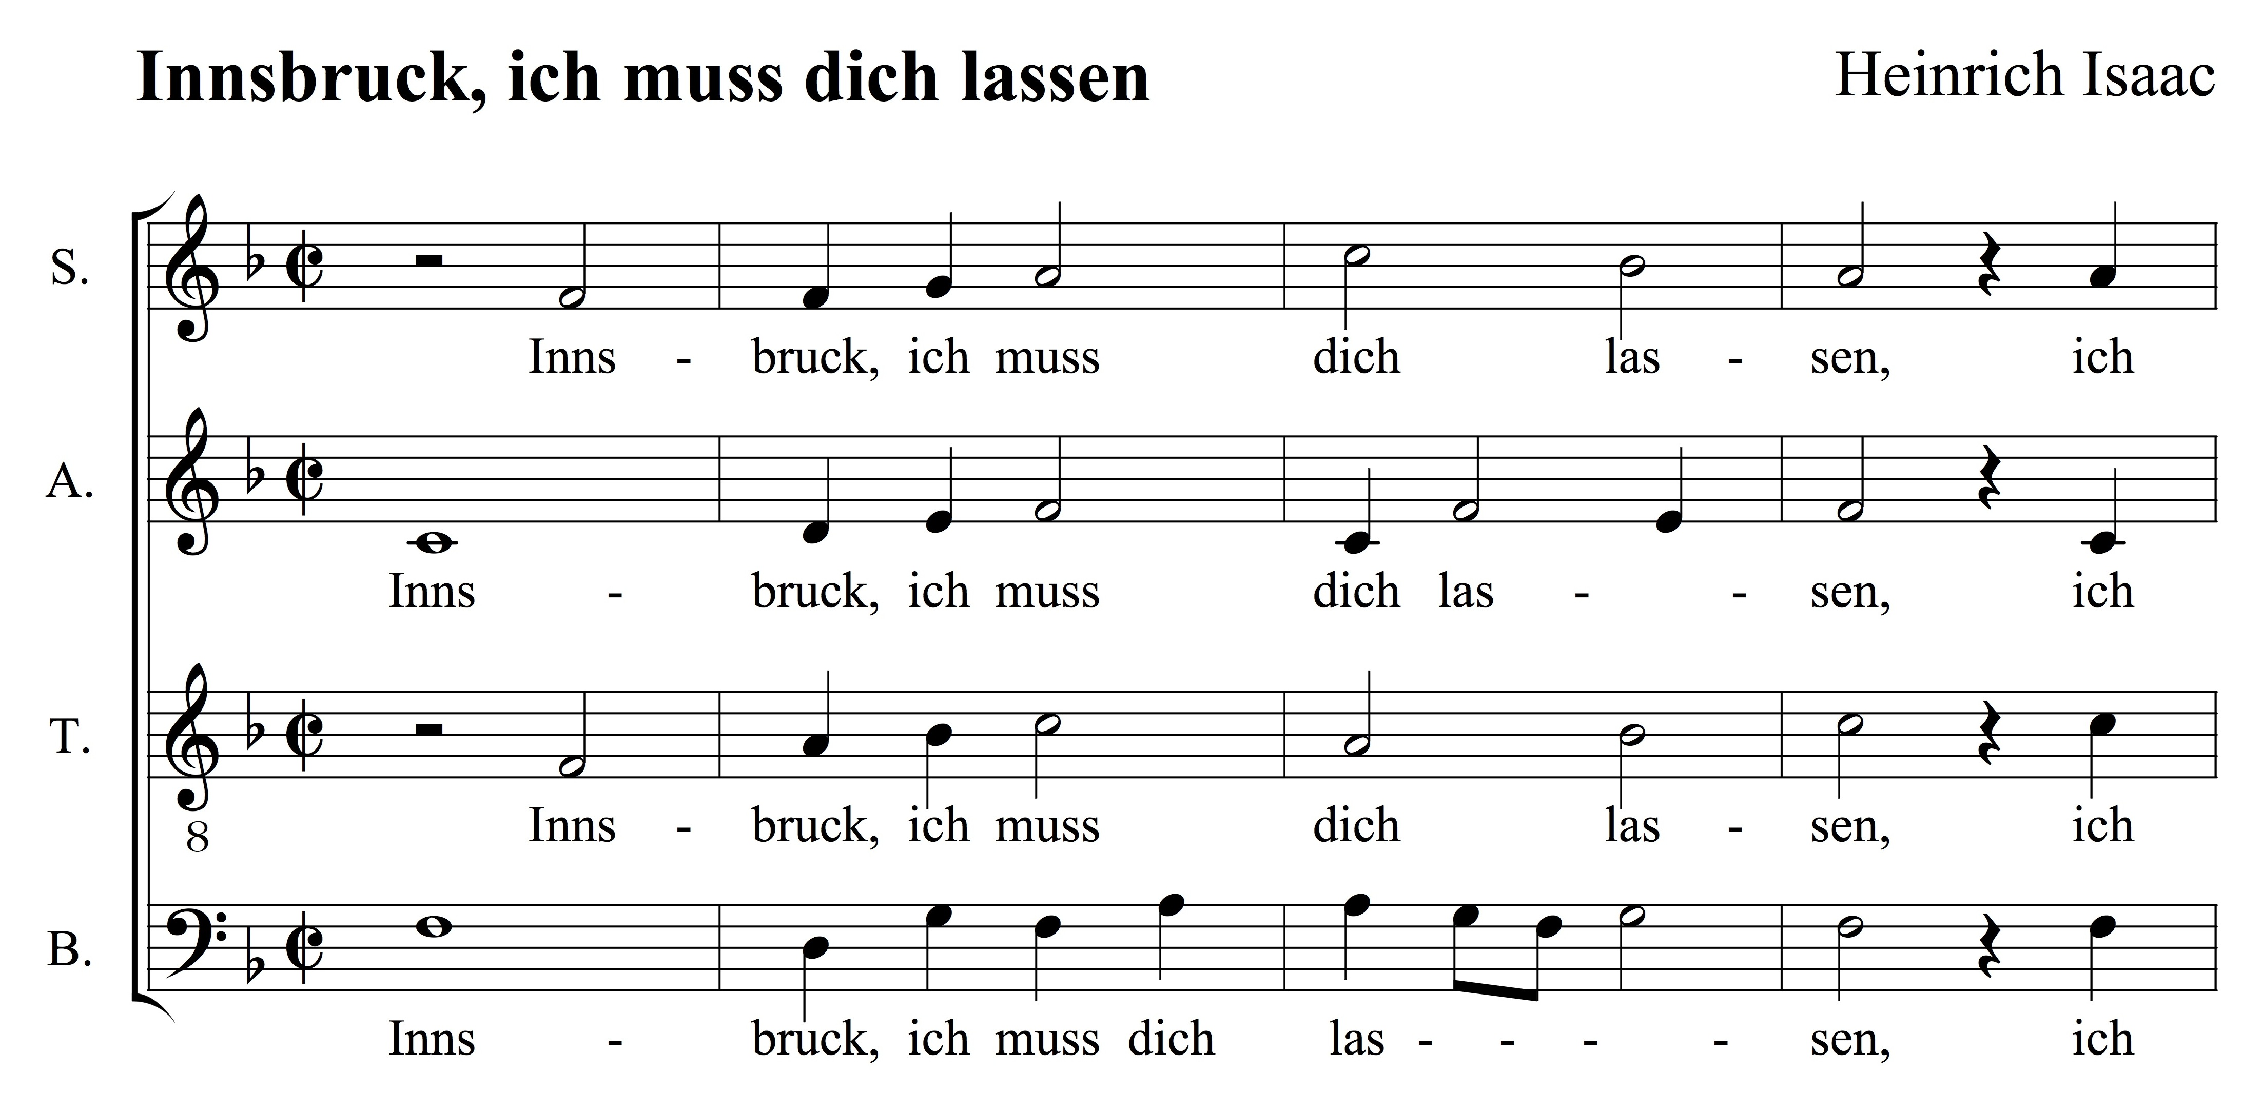
(ca. 1495)
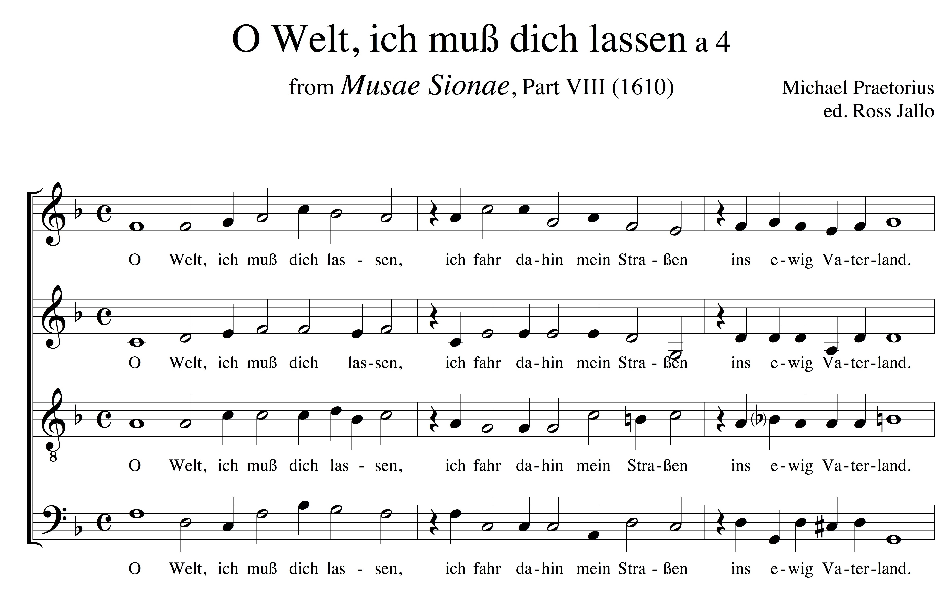
J.S. バッハのカンタータ４４より（楽譜は19世紀後半の「[旧]バッハ全集」より）
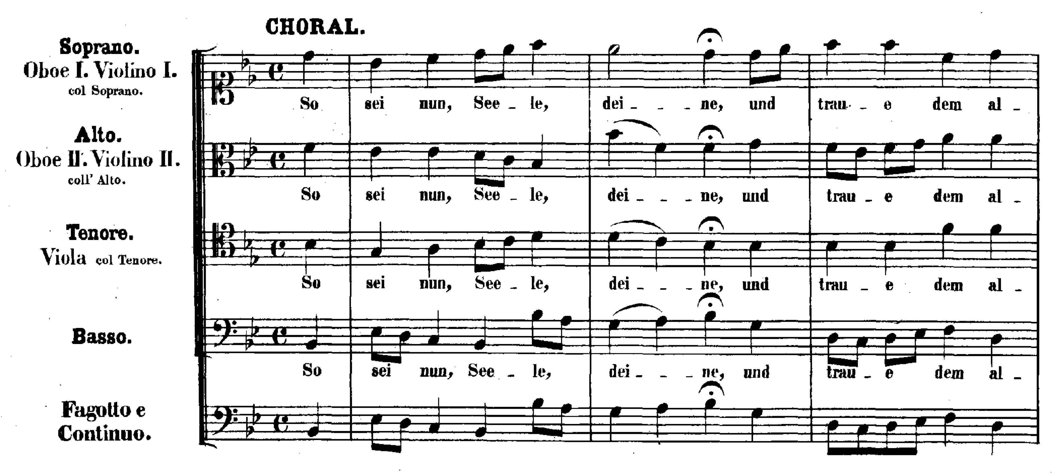
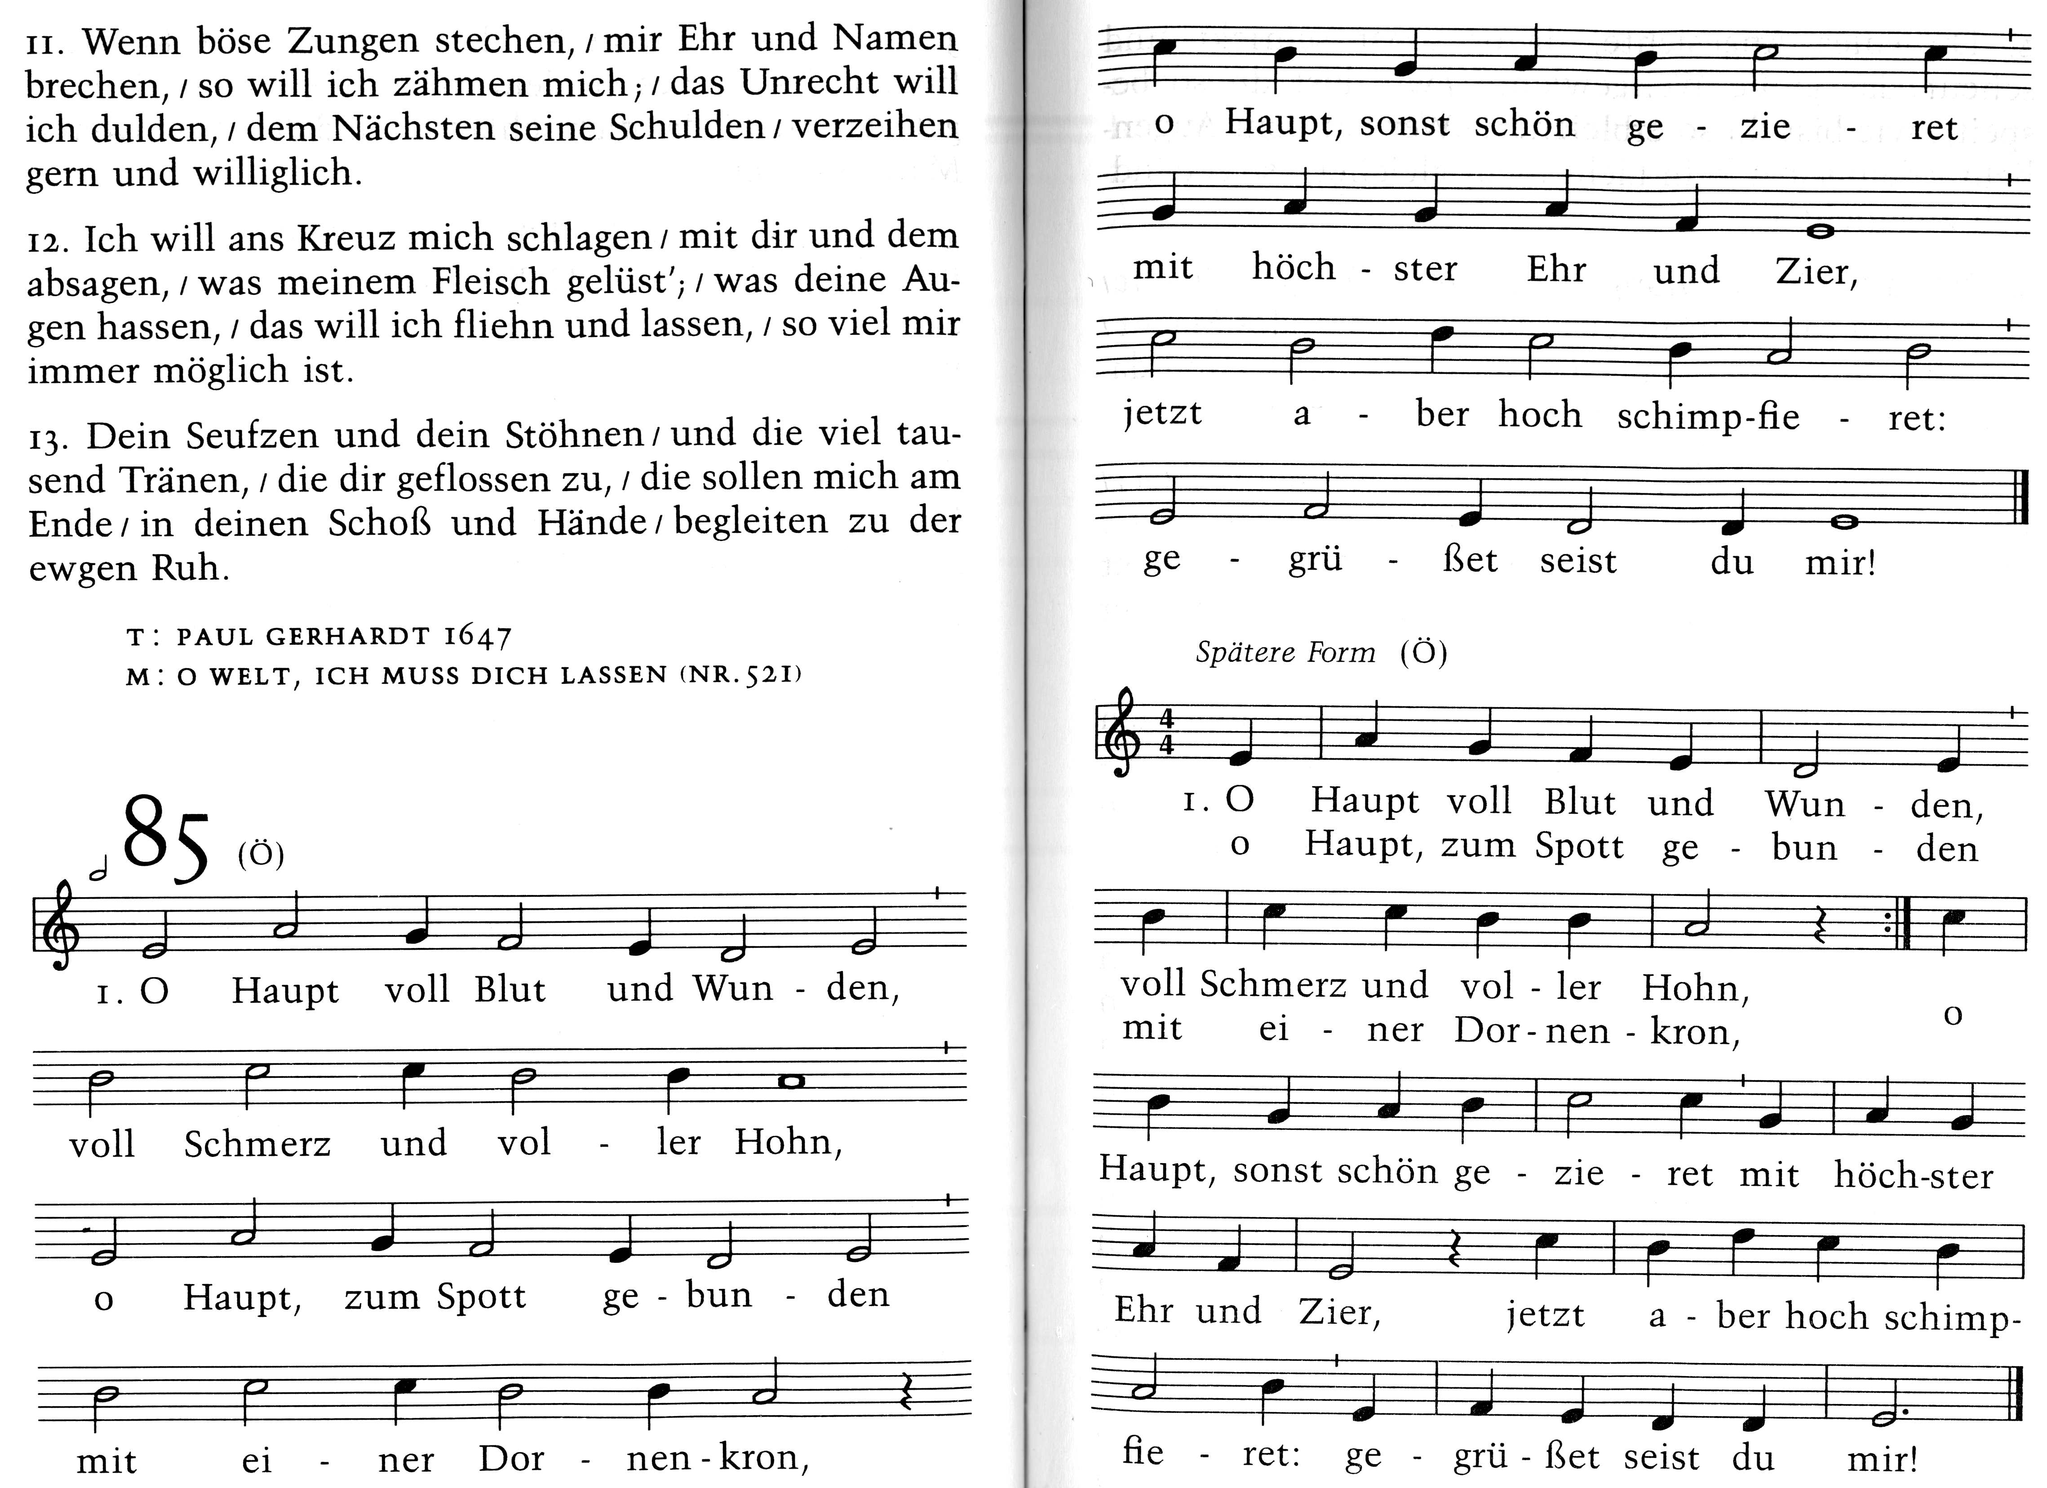
フリギア旋法^{*)}の賛美歌の例
O Haupt voll Blut und Wunden
歌詞 Paul Gerhardt (1607–1676), 1656
メロディー Hans Leo Hassler (1564–1612), 1601
このメロディーは他にも多くの歌詞で歌われている。
^{*)}フリギア旋法とは、いわゆる「教会旋法」の一つで、長調と短調の概念が出来る前の音階である。現代の概念を使って説明すれば、ハ長調に使用された七音を使って、ホ音を主音とした音階である。

賛美歌と韻律形式
今まで扱った賛美歌の韻律形式
– は Hebung, ˘ または ˘˘ は Senkung を指す。太字は脚韻を踏む分を指す。（脚韻で対応している行は同じ文字で表されている。）
Nun freut euch, liebe Christen gmein (10月29日の資料)
˘ – ˘ – ˘ – ˘ – A
˘ – ˘ – ˘ – ˘ B
˘ – ˘ – ˘ – ˘ – A
˘ – ˘ – ˘ – ˘ B
˘ – ˘ – ˘ – ˘ – C
˘ – ˘ – ˘ – ˘ – C
˘ – ˘ – ˘ – ˘ (D)

O Welt, ich muss dich lassen (11月5日の資料)
˘ – ˘ – ˘ – ˘ A
˘ – ˘ – ˘ – ˘ A
˘ – ˘ – ˘ – C
˘ – ˘ – ˘ – ˘ B
˘ – ˘ – ˘ – ˘ B
˘ – ˘ – ˘ – ˘ – C
Befiehl du deine Wege (11月5日の資料)
˘ – ˘ – ˘ – ˘ A
˘ – ˘ – ˘ – B
˘ – ˘ – ˘ – ˘ A
˘ – ˘ – ˘ – B
˘ – ˘ – ˘ – ˘ C
˘ – ˘ – ˘ – D
˘ – ˘ – ˘ – ˘ C
˘ – ˘ – ˘ – D
O Haupt voll Blut und WundenはBefiehl du deine Wegeと同じ。

非常に独特（artistic）な例
「Wie schön leuchtet der Morgenstern」
歌詞とメロディー：Philipp Nicolai (1556–1608), 1599.
ニコライはルター派の牧師。彼の賛美歌作は二曲しか残っていないが、両方とも極めて有名な歌で、歌詞と旋律が同じ人によって作られた、賛美歌に珍しい例である。歌詞とメロディーが同じ人物によって作られるのは中世のマイスタージンガーでは普通であり、ニコライはその影響を受けた最後の人とも言われている。
またこの歌には1600年ごろにはすでに珍しくなっていたドイツ語にかつてあった韻律の作り方の一つも部分的に扱われている。具体的には、HebungとSenkungを区別せず音節を数える作り方である。その作り方はルター自身の一部の歌にも見られる。ニコライの作ではそれに当たる箇所は（現代の楽譜の）二分音符で作曲されている。
全体的にこの歌の韻律は他の賛美歌に多く見られる形式的なものではなく、普通の韻律論（Hebung, Senkung, Verszeileの概念など）ではもはや分析出来ない、旋律の動きに細かいところまで対応する形になっている。これは歌詞とメロディーが同じ人に同時に作られたからこそありえたことではなかろうか。あえて分析すれば大体以下の様になるだろう。（音節を数える分はHebungのマークの連続で示した。）
– – – – ˘ – ˘ – A
˘ – ˘ – ˘ – ˘ – A
˘ – ˘ – ˘ – ˘ C
– – – – ˘ – ˘ – B
˘ – ˘ – ˘ – ˘ – B
˘ – ˘ – ˘ – ˘ C
– – D
– – D
– ˘ – ˘ E
– ˘ – ˘ E
– ˘ – ˘ F
– – – – – ˘ – ˘ F

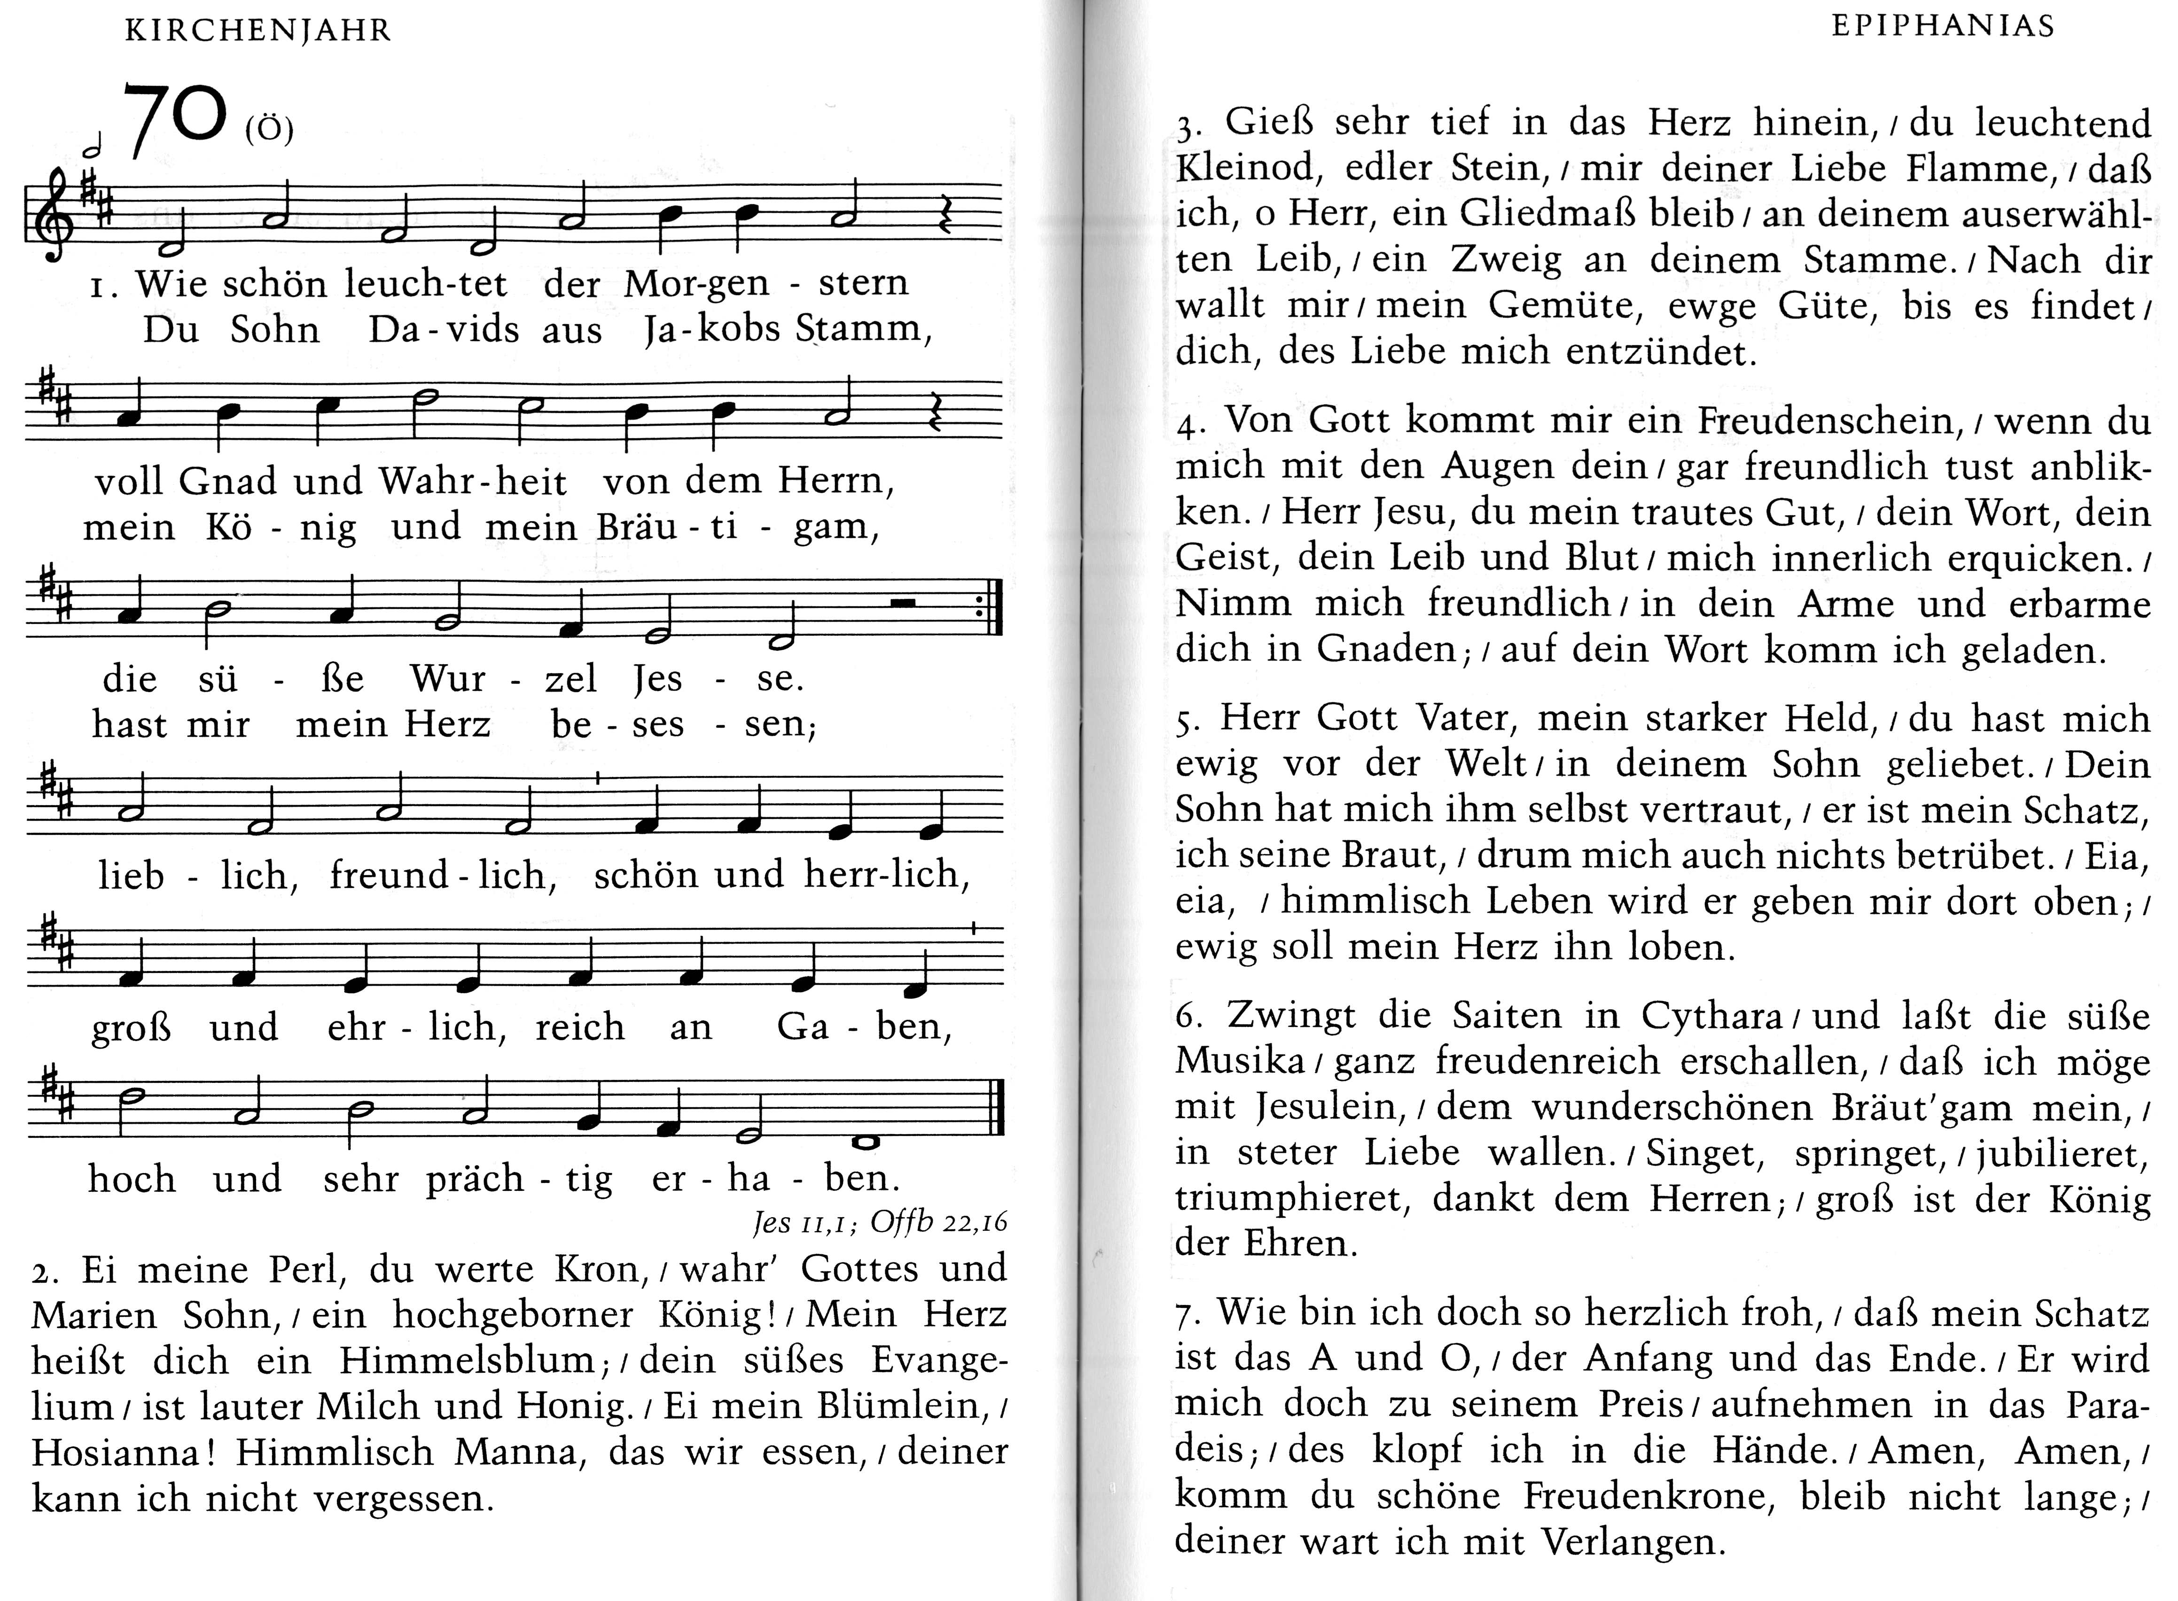
この賛美歌は今日まで多くの作曲家に編曲されている。授業では賛美歌と同名のバッハのカンタータBWV 1の第一楽章を聴く。（http://www.youtube.com/watch?v=Fz9_25PyJ_w）

バッハに関しての推薦図書：クリストフ・ヴォルフ著『ヨハン・ゼバスティアン・バッハ。学識ある音楽家』秋元里予訳、春秋社（原著：Christoph Wolff: Johann Sebastian Bach. The Learned Musician, 2000年。この本に多く引用されているドイツ語文献の原文を読みたい方はそのドイツ語版Christoph Wolff: Johann Sebastian Bach, übers. von Bettina Obrechtをお読み下さい。）

